ASOCIAŢIA JUDEŢEANĂ DE FOTBAL ARAD
 | Adresa | Str. Infanteriei, nr. 3  cod poştal 310257
 | Telefon | 0257.256.762
 | Fax | 0257.256.762
 | Email | office@ajfarad.ro
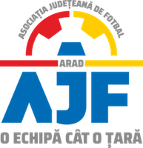

COMUNICAT
Comisia Tehnica

AJF ARAD, prin Comisia Tehnica, impreuna cu Federaţia Română de Fotbal, prin Departamentul de dezvoltare fotbalistică si Şcoala Federală de Antrenori, organizeaza cursul si examenul pentru Licenta D UEFA, vineri 07.12.2018 incepand cu ora 15,00 la sediul AJF Arad.

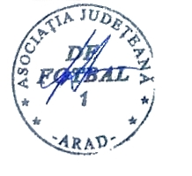
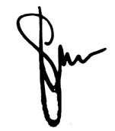
Comisia tehnica Presedinte AJF
Prof. Sculici Cristian Lucaci Adrian

